as MULTIJANELASTELAS DA/NA QUARENTENA

E AS práticas docentes EM REDES DIGITAIS

Rosane Tesch de Oliveira

Pesquisando em redes cotidianas digitais

A cultura visual (CAMPOS, 2013; HERNÁNDEZ, 2013; MIRZOEFF, 2003; ROSE, 2018) e a produção imagética das docências da educação básica em redes digitais constituem o tema e objeto de estudo da pesquisa de doutorado, em andamento, e cuja parte da produção de dados será visibilizada no presente artigo. O objetivo principal da pesquisa é produzir novas reflexões sobre práticas docentes compartilhadas em redes cotidianas digitais. Neste estudo, as docências (BRUNO & PESCE, 2015) são entendidas como docências interatoras (TESCH, 2018) e a produção ou compartilhamento de uma imagem sobre a educação ou a docência, como um meme, por exemplo, pode ser considerada uma prática docente. A pesquisa tem como campo de produção de dados as redes sociais-digitais e as salas de conversas online com imagens, seguindo o pensamento de Rose (2016) de que há coisas que são discutidas nas conversas com materiais visuais que não são discutidas em entrevistas sem uso de imagens.
Que culturas visuais estão sendo produzidas pelas docências nos registros de imagens de suas práticas em redes cotidianas digitais? É uma das questões norteadoras da pesquisa que, inicialmente, parte da hipótese de que as docências interatoras produzem estéticas, que trazem em seus rastros uma ética e uma política para as práticas com a educação.

Multijanelastelas da/na quarentena e/em práticas docentes

A experiência aqui compartilhada envolveu o uso de dois aplicativos (Padlet e Mentimeter), em uma sala de conversa online com imagens realizada no Microsoft Teams, no início de setembro de 2020. Ao todo 12 (doze) docentes participaram da conversa, que durou 3 horas e 5 minutos e foi encerrada com um convite da docente-pesquisadora para que saíssemos para almoçar .
Inicialmente, um link do Padlet foi compartilhado no chat da plataforma Teams, em tempo real, para que cada docente publicasse duas imagens com tema livre. Enquanto cada docente entrava no aplicativo, que pode ser acessado de forma simples em um plano básico gratuito, inserindo-se apenas nome, e-mail e senha – também é possível entrar com login do Facebook ou do Google, íamos tirando dúvidas sobre o uso: como entrar, como postar, onde curtir, onde comentar, se seriam inseridos títulos ou nomes nas postagens anônimas etc. A maioria entrou rapidamente e postou duas ou mais imagens. Uma docente relatou não conseguir inserir os textos porque as palavras eram alteradas pelo aplicativo, enquanto outras duas diziam não estar conseguindo se cadastrar. Os usos do Padlet, em outros momentos, já haviam mostrado algumas inconsistências no aplicativo, sobretudo na inserção de palavras em português que, seguidamente, são alteradas a partir da matriz do espanhol. Embora a discussão sobre as inconsistências dos aplicativos não seja nosso tema, relatá-las, pontualmente, se torna importante porque, em geral, quando sabemos que o problema está na tecnologia/aplicativo e não em nosso uso ou (des)conhecimento, facilita a relação com o universo digital.
A exposição online tinha como objetivo servir como material visual para a conversa, considerando a própria curadoria uma prática docente. Com as imagens postadas e organizadas no mural, em formas e tamanhos livres e pela ordem de envio, a exposição foi compartilhada na tela para que fosse possível fazer e ser com nas relações com o outro e com as visualidades (HERNÁNDEZ, 2013, p.84). No total, trinta e quatro imagens foram compartilhadas para a exposição no Padlet, dentre as quais duas eram da docente-pesquisadora: prints de uma de uma reunião online em que um grupo estava sem máscaras e outra de uma reunião online em que um grupo estava com máscaras.
Após algum tempo de observação e alguns pedidos para ampliar a imagem, pois várias docentes estavam no celular, foram ouvidos os primeiros apontamentos sobre a exposição virtual. Sobre nossa relação com as imagens, endosso Rose (2001, p.25), quando argumenta que “nosso uso de imagens, nossa apreciação de certos tipos de imagens, desempenha uma função social e, também, estética. Nesse contexto, as visualidades permitiram perceber, de acordo com as próprias docências, em seus lugares de fala com a educação, olhares que poderiam ser compreendidos como publicitários, pedagógicos, artísticos, hollyoodianos, afetivos, lúdicos etc. Tentando captar algumas narrativas que pudessem ser sintetizadas em expressões, perguntei quais imagens ou visualidades mais chamaram a atenção do grupo.
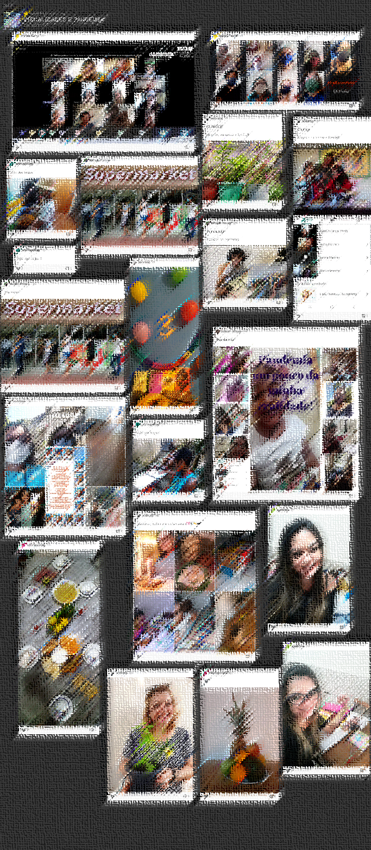
Pergunta da docente-pesquisadora-

Que imagens mais chamaram a atenção de vocês?
Respostas das docências interatoras

- A criança com o cachorro;
- A frente do mercado com as pessoas usando máscaras;
- A quantidade de imagens que remetem à covid-19 e ao uso de máscaras;
- Fotos dentro de casa;
- Imagens de plantas ou de dedicação à natureza;
- Aspectos dos lugares onde estamos;
- Religiosidade;
- Crianças pelos corredores;
- Crianças com materiais escolares;
- Comida[...]

- Imagens de plantas ou de dedicação às plantas;

- Aspectos dos lugares onde estamos;

- Religiosidade;

- Crianças pelos corredores;

- Crianças com materiais escolares;

- Comida[...]
Imagem 1. Detalhe da expo online visualidades e pandemia.
Fonte: Padlet. 2020.

Após uma longa conversa sobre o que mais chamou a atenção de cada docente na exposição de imagens do coletivo, propus um novo desafio para refletirmos sobre e com as imagens, ainda conforme sugere Hernández (2013). Desta vez, a proposta era que cada docente escrevesse três palavras ou expressões que remetessem às imagens, clicando no link do Mentimeter. Produziríamos, a partir da escrita, uma nuvem de palavras que, visualmente, descreveria não só as percepções de cada docente como permitiria um exercício de reflexividade a partir do que o grupo já havia destacado nas/das imagens anteriormente.
Sobre o uso do Mentimeter não houve nenhuma dificuldade. Após a finalização dos envios, a tela com a nuvem de palavras foi exibida para o grupo, que observou por alguns instantes antes de iniciar a conversa. Nos espaços-tempos, retomados com Rose (2001, p.25), como físico-virtuais, as imagens são sempre praticadas de maneiras particulares e práticas diferentes são frequentemente associadas a diferentes tipos de imagens, em diferentes tipos de espaços. Alguns movimentos em direção à nuvem de palavras, que podiam ser visibilizados, na tela, com mais expressões faciais e corporais do que com sons, desencadeou uma conversa de grande reflexividade. Uma troca de sentimentos que, conforme Rose (2018), poderia ser chamada de indescritível ou inefável por só poder ser despertada nas conversas com imagens. E, em nosso caso, na sala de conversa online, única possibilidade considerada segura em um momento de pandemia sem previsão para encerrar-se.
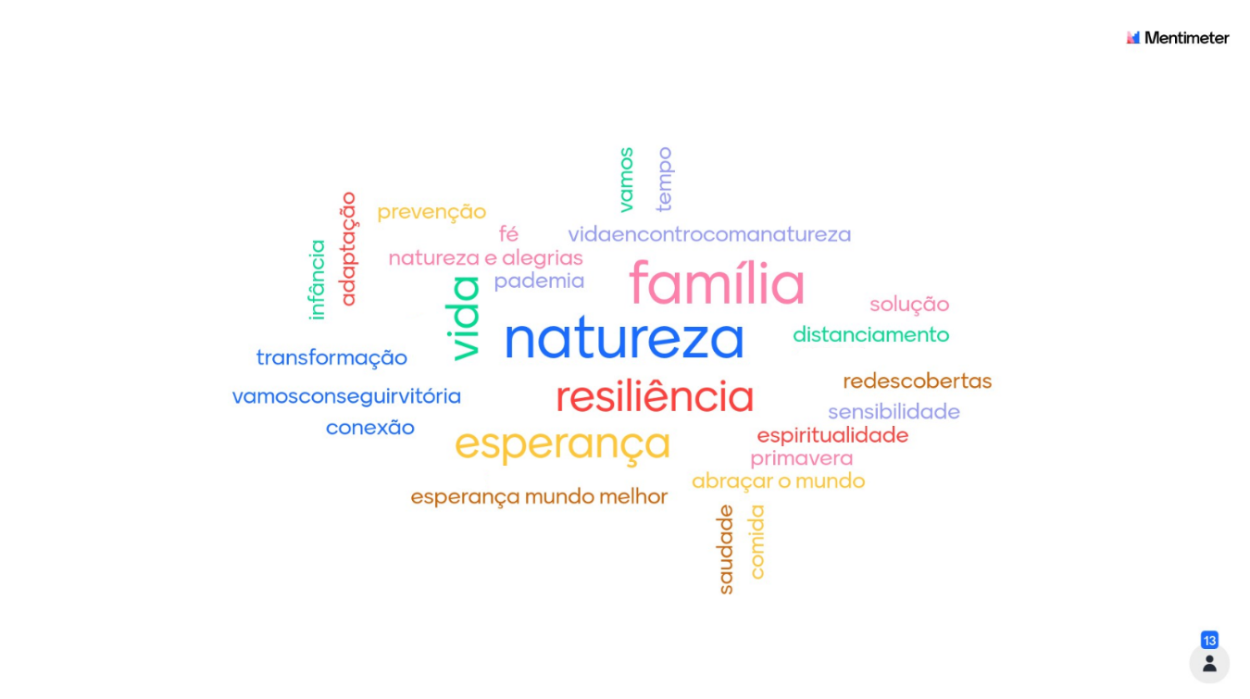
Imagem 1. Nuvem de palavras.
Fonte: Mentimeter. 2020.

As palavras, presentes ou ausentes, visíveis ou invisíveis, seja por não terem sido escritas seja por não terem se destacado como o esperado, produziram uma longa sequência de diálogos (uma docente se sensibilizou por não visualizar a palavra saudade em destaque, dizendo entender que em um momento em que não podemos nos encontrar presencialmente, esse lhe parecia um sentimento muito presente). Algumas das conclusões, não definitivas, claro, diziam algo sobre quem somos e como queremos ser vistos, e as experiências formativas com imagens visuais trouxeram outras formas de visibilizar as próprias práticas docentes em redes digitais. Hernández (2013, p.83) sustenta que duas posições estão presentes nas pesquisas em cultura visual e educação: a primeira, que cultura visual são os objetos e artefatos visuais que nos rodeiam e com os quais interagimos, ressaltando, o autor, que o relevante das pedagogias da cultura visual não são os objetos, mas sim as relações que mantemos com eles; e a segunda, que a produção de cultura visual dos indivíduos não trata somente de “fazer com”, mas também de “ser com” as representações e artefatos da cultura visual.

Palavras-chave: docências interatoras; cotidianos digitais; cultura visual; metodologia viva; métodos visuais de pesquisa.

Referências

BRUNO, A. R.; PESCE, L. DocênciaS na/com a contemporaneidade: experiências (trans)formadoras em meio à cultura digital e em rede. Perspectiva, Florianópolis, SC, v. 33, n. 2, p. 589 - 611, maio/ago. 2015.

CAMPOS, R. Introdução à cultura visual. Abordagens e metodologias em ciências sociais. Mundos Sociais, Lisboa, 2013.

HOFFMANN FERNANDES, A. A visualidade da cultura contemporânea e a educação: estudos sobre os modos de viver e produzir a imagem. Projeto de pesquisa UNIRIO, Edital Jovem Cientista do Nosso Estado, 2017.

HERNÁNDEZ, F. Pesquisar com imagens, pesquisar sobre imagens: revelar aquilo que permanece invisível nas pedagogias da cultura visual. Tradução de Mirela Adriele da Silva Castro. Processos e Práticas de Pesquisa em Cultura Visual e Educação. Raimundo Martins e Irene Tourinho (Orgs.). RS: Editora UFSM. 2013.

MIRZOEFF, N. Una introducción a la cultura visual. Barcelona: Paidós, 2003.

ROSE, G. Visual Method Culture. Blog. 2018. Disponível em: <https://visualmethodculture.wordpress.com/2018/04/16/digital-visual-cultural/> Acessado em 24 abr 2020.

_________. Visual methodologies: an introduction to resourcing with visual materials. 4 Ed. London: Sage, 2016.

_________. Visual methodologies: an introduction to the interpretation of visual materials. London: Sage, 2001.

TESCH, R. Audiovisualidades e Autoformação Docente. Rio de Janeiro: R. Tesch. 2018.

Doutoranda em Educação (UNIRIO) e Mestre em Educação (UERJ). Membro do Grupo de Pesquisa Comunicação, Audiovisual, Cultura e Educação (CACE/UNIRIO). E-mail: rosanetesch@gmail.com.
“O Padlet é uma ferramenta online que permite a criação de um mural ou quadro virtual dinâmico e interativo para registrar, guardar e partilhar conteúdos multimídia. Funciona como uma folha de papel, onde se pode inserir qualquer tipo de conteúdo (texto, imagens, vídeo, hiperlinks) juntamente com outras pessoas. Com a mesma conta pode‐se criar vários murais.” Disponível em <https://inovaeh.sead.ufscar.br/> acessado em 24set2020. “O Mentimeter é um recurso digital para criar interações em tempo real, como enquetes, nuvem de palavras ou coleta de perguntas. O grande benefício do Mentimenter é criar interações para grandes grupos e tornar isso visível para todos.” Disponível em < https://site.geekie.com.br/blog/recursos-digitais/> acessado em 24set2020.
O Microsoft Teams é o hub do seu trabalho em equipe e reúne tudo o que uma equipe precisa: chat e conversas encadeadas, reuniões e videoconferências, chamadas e colaboração de conteúdo com o poder dos aplicativos da Microsoft 365 e a capacidade de criar e integrar aplicativos e fluxos de trabalho essenciais para sua empresa. Disponível em: <https://www.microsoft.com/pt-pt/microsoft-365/microsoft-teams/group-chat-software/> Acessado em 20set2020.

